Règlement du concours EG@

Chaque candidat s’engage à respecter les instructions contenues dans le règlement du concours eg@. Toute infraction au règlement, toute fraude ou tentative de fraude, soit dans les renseignements fournis lors de l’inscription, soit au cours des épreuves écrites ou orales peut donner lieu à des sanctions allant jusqu’à l’invalidation de l’inscription et donc la perte de tout droit ou avantage obtenu (admission dans une école en particulier) et l’exclusion définitive de l’accès au concours.

- Ecoles d’ingénieurs membres du concours

ISMANS Groupe Cesi, 72000 Le Mans
Ecole Nationale Supérieure d’Ingénieurs du Mans (ENSIM), 72000 Le Mans
Ecole Supérieure des Géomètres et Topographes (ESGT), 72000 Le Mans
Ecole Supérieure du Bois (ESB), 44306 Nantes
Groupe Efrei (Anciennement Efrei et ESIGETEL), 94800 Villejuif
Ecole d’Ingénieur du CESI, 75015 Paris
Ecole de Biologie Industrielle, 95800 Cergy
Regroupées au sein de l’association eg@

L’édition 2018 du concours Euro Graduation Access est mise en œuvre par l’association eg@ en collaboration étroite avec ses partenaires au Cameroun (IUC et IAI), au Burkina Faso (2IE), au Maroc (CNAM) et en Côte d’Ivoire (CNAM).

- Niveaux académiques requis

Le concours eg@ est ouvert en priorité aux étudiants inscrits, l’année du concours, en Math SPE, DUT, BTS, LICENCE. Ces étudiants passent le concours eg@ en vue d’une entrée en première année du cycle ingénieur.
Le concours eg@ est également ouvert aux étudiants inscrits en M1 ou M2, DEA en école d’ingénieur. Pour ces étudiants, l’examen du dossier combiné au rang d’admission permettra aux jurys d’entrée des écoles de prononcer une admission en première ou deuxième année du cycle ingénieur. Les jurys d’entrée sont souverains, leurs décisions sont sans appel.

- Filières visées

Les filières visées par le concours sont les suivantes:
Maths, Physique, Chimie, Mécanique, Génie Civil, Électronique, Informatique, Électrotechnique, Systèmes d’information, Systèmes embarqués, Informatique industrielle, Sciences des Matériaux, etc…

- Règles et conditions d’inscription

Aucun candidat ne peut s’inscrire au concours eg@ plus de deux fois.

La limite d’âge imposée pour entrer en première année de cursus ingénieur dans les écoles membres est de 25 ans au plus au 31 décembre de l’année de candidature.
Les modalités du concours sont les mêmes pour tous les candidats quelle que soit leur nationalité.

Les candidats handicapés doivent le signaler lors de l’inscription. Ils seront invités à fournir les pièces nécessaires à l’instruction de leur dossier y compris les recommandations d’un médecin assermenté. Le président du jury fixera, pour chaque candidat, d’éventuelles dispositions particulières.

L’inscription au concours devient définitive dès lors que le candidat a fait parvenir son dossier d’inscription complet incluant les pièces justificatives et après une pré-inscription obligatoire via le site internet d’eg@

La date limite des inscriptions a été fixée au 15 mars 2018. La liste des candidats admis à composer sera transmise à chaque centre de concours ce jour-là.

- Nombre de places offertes

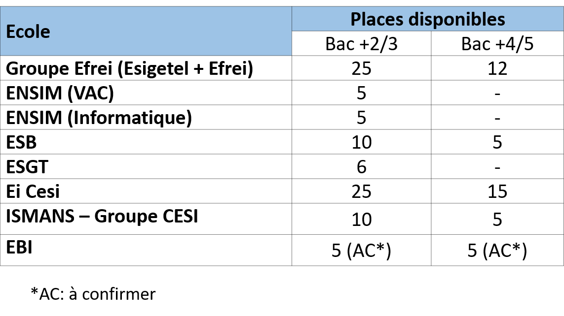

Dans leur dossier d’inscription, les candidats feront apparaitre une liste de vœux comprenant trois écoles de leur choix, classée par ordre de préférence. Ce classement sera confirmé au moment de l’épreuve orale.
Le candidat choisit les écoles auxquelles il veut s’inscrire en prenant soin de vérifier qu’il remplit les conditions requises (cf. §4).

- Frais de concours

Les frais de participation au concours 2018 ont été fixés à 50 000 Francs CFA pour le Cameroun le Burkina Faso et la Côte d’Ivoire et à 820 dirhams pour le Maroc.

Les frais de participation au concours sont à régler directement au centre de concours. Les étudiants qui ne seront pas acquittés de leur frais se verront refuser le droit de composer.

Les frais de participation au concours seront restitués, si le dossier n’est pas conforme aux critères de présélection du concours (âge, choix des écoles, régularité et qualité du cursus ...).

- Modalités des épreuves écrites

  - Centres de concours et dates des épreuves

Les épreuves écrites auront lieu le 17 Mars 2018. En fonction du nombre d’inscrits les centres suivants pourront être ouverts :

CAMEROUN |  | BURKINA FASO | Maroc | Côte d’Ivoire
Douala  IUC | Yaoundé  IAI-IFTIC SUP | Ouagadougou  2IE | Casablanca  CNAM | INP-HB
Institut Universitaire de la Côte Logbessou  BP 3001  Tel : (237)  243 00 13 92 | Institut Africain Informatique  BP 33 384  Tel : (237)  243 023 233 | Institut International d’Ingénierie de l’Eau et l’Environnement  Rue de la Science  BP 594  Tel : (226)  50 49 28 00 | Conservatoire National des Arts et Métiers  1, Bd. Anoual  20100 Casablanca, Maroc  Tél : (212)  05 22 86 57 90 | Yamoussoukro  Côte d'Ivoire  Tél :  225 30 64 66 66

  - Documents et matériels autorisés

Pour les épreuves écrites de spécialité, l’usage d’une calculatrice électronique peut être autorisée (l’indication figurera sur le sujet), les modules mémoires, clefs USB, etc. sont interdits.

  - Déroulement des épreuves

Les candidats doivent prendre toutes dispositions pour être sur le lieu d’examen le 17 Mars de 7 heures à 18 heures. Il est rappelé que les candidats ne sont pas admis au-delà de l’ouverture des enveloppes contenant les sujets et ce, afin de limiter les perturbations affectant le déroulement des épreuves.

Toutefois, à titre exceptionnel, les candidats retardataires seront acceptés dans la limite maximum d’une demi-heure, le jury statuant en dernier ressort, compte tenu du motif invoqué. Ils seront mentionnés sur les procès-verbaux et seront signalés au Service Concours par les responsables des centres d’examen.

Ces candidats remettront leurs copies en même temps que les autres candidats.

- Entrée des candidats : chaque candidat se place à la table portant son numéro d’inscription. Les candidats devront, avant le début de la séance, inscrire à l’emplacement prévu à cet effet sur la partie supérieure de toutes les copies utilisées, leur nom, prénom (s), numéro de place, centre d’écrit.

- Ouverture de la séance : les paquets contenant les énoncés des épreuves sont ouverts en début de séance et distribués. En fin de distribution, la séance est déclarée ouverte.

- Les candidats doivent, au début de chaque séance, émarger la feuille de présence et présenter une pièce d’identité officielle en cours de validité (carte d’identité, passeport, …).

- Aucune sortie temporaire ou définitive n’est autorisée pendant la première heure. La réglementation des sorties temporaires en dehors de cette première heure est laissée à l’initiative du chef de centre. L’absence d’un candidat à l’une des épreuves entraînera l’attribution de la note zéro. A l’issue de chaque composition écrite, tout candidat est tenu, sous peine d’élimination, de remettre une copie, même blanche, au responsable de salle.

- Fin de séance : les copies sont remises aux surveillants de salle d’examen, qui les pointent, les classent et les font parvenir à l’équipe de correction.

  - Tableau des coefficients des épreuves écrites

Ecoles | Maths | Français | Physique-Chimie | Anglais | Informatique | Total
Groupe EFREI (bac +2/3) | 9 | 6 | 5 | 6 | 6 | 32
Groupe EFREI (bac +4/5) | 6 | 6 | 4 | 6 | 6 | 28*
ENSIM (VAC) | 9 | 10 | 12 | 10 | 2 | 43
ENSIM (Informatique) | 10 | 9 | 5 | 9 | 10 | 43
ESB | 5 | 5 | 5 | 5 | 2 | 22
Ei Cesi | 5 | 5 | 5 | 5 | 5 | 25
ESGT | 5 | 5 | 5 | 5 | 2 | 22
ISMANS Groupe CESI | 5 | 5 | 6 | 5 | 3 | 24
EBI | TBD | TBD | TBD | TBD | TBD | TBD
* Coefficient 10 pour l’étude de dossier

  - Nature des épreuves écrites

L’écrit comporte 5 épreuves : Mathématiques, Physique-Chimie, Français, Anglais et Informatique d’une durée variant de 60 à 90 minutes par épreuve. Les épreuves de Mathématiques, Physique-Chimie et Informatique sont sous forme de Questions à Choix Multiples (QCM), portant sur la maîtrise des concepts fondamentaux. L’épreuve d’Anglais s’appuie sur des exercices de lexique et des exercices d’applications. Chaque année le conseil scientifique fixe une note éliminatoire concernant l’épreuve d’anglais. L’épreuve de Français consiste en un QCM portant sur des questions de grammaire et orthographe.

L’évaluation du dossier s’appuiera sur l’appréciation de la concordance entre le profil d’études (diplômes obtenus) et l’établissement(s) visé(s), la régularité et la qualité du cursus.

  - Programme

Toutes les épreuves à l’exception des épreuves de français et d’anglais seront conçues sur la base des programmes de l’enseignement supérieur français (classes préparatoires, universités).

- Modalités des épreuves orales

  - Centres de concours et dates des épreuves

Les épreuves orales se dérouleront dans les mêmes centres que les écrits, elles auront lieu les 19 et 20 Mars 2018. Les candidats ayant passés l’ensemble des épreuves écrites sont admis à passer l’épreuve orale.
Les candidats absents à l’épreuve orale ne seront pas classés par le Jury d’admission. Ils ne pourront donc pas prétendre à l’accès dans l’une des écoles du concours.

  - Nature des épreuves

L’épreuve orale consiste en un entretien devant jury de culture générale et de motivation pour poursuivre les études en France. Il dure généralement entre 20 et 30 minutes.
L’entretien permet de mesurer les capacités du candidat à s’exprimer, à argumenter et à reformuler une idée. Une partie de l’entretien sera réalisée en anglais et une ou des questions scientifiques pourront être posées.

  - Coefficients des épreuves orales

Le coefficient de valorisation des épreuves orales a été fixé à 20 points pour toutes les écoles du consortium. La note finale servant à classer les candidats est établie à partir des coefficients affectés aux épreuves écrites (cf. § 7.4) et du coefficient de l’épreuve orale.

Si plusieurs candidats sont crédités de la même note, ils sont départagés et classés :

  - par ordre croissant d’âge,
  - puis par ordre décroissant de la note obtenue à l’écrit de l’anglais.

- Admission et inscription dans les écoles

Chaque école établit le classement des candidats ayant passé l’ensemble des épreuves écrites et orales, à partir d’une note finale suivant les coefficients applicables.

Les écoles fixent librement leur barre d’admission. Les candidats admis sont appelés par les écoles et les affectations sont réalisées ensuite par la délégation générale du concours selon la règle « au meilleur son meilleur choix ».

Tous les résultats seront disponibles sur le site www.euro-graduation-access.org au plus tard fin Mars 2018. La procédure d’inscription est spécifique à chaque école, les lauréats sont invités à se rapprocher de l’école affectée.

Pour les lauréats du concours, l’intégration en L3 (1ère année du cycle ingénieur) devient définitive sur justificatif de la validation d’au moins 2 ans d’études académiques post bac dans les filières et disciplines visées par le concours (cf. § 3). Les intégrations en L2 dans les écoles d’ingénieur post bac ne sont pas ouvertes aux lauréats du concours. Les admissions prononcées sont valables uniquement pour la rentrée de l’année de l’édition du concours.

Les copies d’attestations d’inscription et de logement, nécessaires pour l’obtention du visa, seront délivrées par chaque école, sur justificatifs de paiements des frais (inscription et caution logement) et de tout ou partie des frais de scolarité suivant le règlement intérieur spécifique à chaque école.

En lien avec « Etudes en France » (Campus France), le consortium EG@ assure l’entière responsabilité des questions académiques mais la délivrance des visas relève exclusivement des Autorités Consulaires.

- Réclamations

Les jurys sont souverains, les réclamations ne peuvent donc porter que sur des erreurs de report.

Toute réclamation concernant les épreuves écrites doit être faite par écrit, par le candidat lui-même ou son représentant légal et adressée au centre d’examen, au plus tard 5 jours après la publication des résultats.

- Discipline

L’absence à l’une quelconque des épreuves du concours (écrit ou oral) est éliminatoire. Toute fraude ou tentative de fraude pourra entraîner des sanctions pouvant aller jusqu’à l’exclusion définitive des concours.
Tout moyen de communication avec l’extérieur ou avec d’autres candidats est strictement interdit durant les épreuves.
Il est interdit d’introduire dans les salles de composition des documents autres que les documents explicitement autorisés pour l’épreuve du concours.
Tout candidat qui troublera l’ordre, de quelque manière que ce soit, pourra être exclu immédiatement de la séance en cours et l’annulation de sa composition sera proposée au Jury. Pour des raisons d’hygiène, il est interdit de fumer dans les salles d’examen.

Seuls les candidats ayant produit un dossier complet avec l’ensemble des pièces jointes requises et s’étant acquittés de leur frais de concours seront autorisés à composer.

- Frais de Scolarité des Etablissements

A titre indicatif, dans le tableau suivant, les frais de scolarité en euros des établissements pour l’année académique 2017/2018.

Etablissements | Frais de scolarité | Assurance | Frais eg@
Groupe EFREI | 8990 € | 215 € | 250 €
ENSIM | 828,10 €  sans le sport  858,10 €  avec le sport | 215 € | 250 €
EBI | 7150€ | 215 € | 250 €
Ei Cesi | 9 000€ | 215 € | 250 €
ESB | 4 950 € | 215 € | 250 €
ESGT | 810 € | 215 € | 250 €
ISMANS – Groupe CESI | 5 000 € | 215 € | 250 €

Les Frais eg@ correspondent au suivi post-concours.

Nota : l’Ei Cesi offre des bourses de 2000 euros pour ses meilleurs classés

- Date limite d’arrivée

Aucun étudiant n’est en principe accepté dans les établissements après la date de la rentrée. Les cas spécifiques où la motivation et l’organisation du candidat ne sont pas remises en cause (cas de force majeur) seront étudiés en jury.

Etablissements | Date de rentrée
Groupe EFREI | A préciser
ENSIM | 24 Septembre 2018
EBI | A préciser
ESB | A préciser
ESGT | A préciser
Ei Cesi | A préciser
ISMANS – Groupe CESI | 10 Septembre 2018

- Informations et demandes de renseignements

Tout courriel concernant le concours (dossier d’inscription, renseignements sur l’organisation ou le déroulement du concours, etc…) doit être adressé à la délégation générale du concours:
contact@euro-graduation-access.org

En revanche, les demandes de renseignements concernant les études et la vie dans les écoles doivent être directement adressées à celles-ci :

ISMANS – Groupe CESI  44, avenue F.A. Bartholdi 72000 LE MANS  Tél : 33 (0)2 43 21 40 00 www.ismans.fr | ENSIM  Rue Aristote  72000 LE MANS  Tél : 33 (0)2 43 83 35 93 www.ensim.univ-lemans.fr | ESB  Atlanpôle – BP 10605 –  rue Christian Pauc  44306 Nantes Cedex 3  Tél : 33 (0)2 40 18 12 12 www.ecoledubois.fr
ESGT  1, boulevard Pythagore  72000 LE MANS  Tél : 33 (0)2 43 43 31 00 www.esgt.cnam.fr | Ei CESI  30 rue Cambronne,  75015 Paris  Tél : 33 (0)1 44 19 23 45  www.cesi.fr | EFREI  30-32, avenue de la République 94800 VILLEJUIF  Tél : 33 (0)1 46 77 46 77 www.efrei.fr
EBI
49 Avenue des Genottes,
95800 Cergy
Tél : 33 (0)1 85 76 66 90
www.ebi-edu.com

